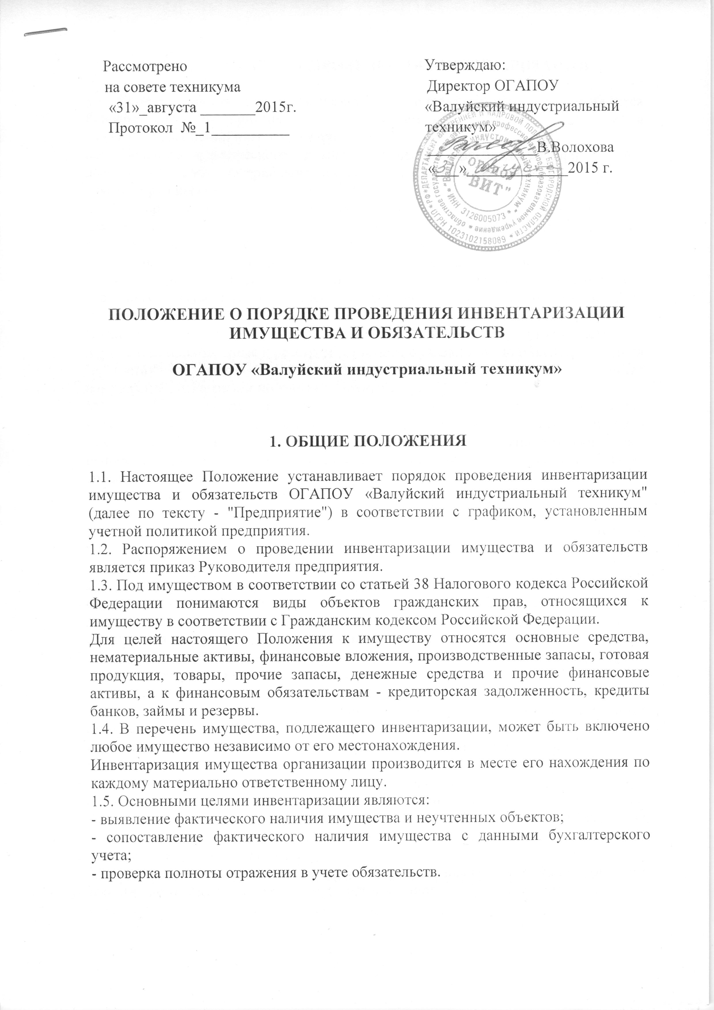

2. ОБЩИЕ ПРАВИЛА ПРОВЕДЕНИЯ ИНВЕНТАРИЗАЦИИ
2.1. Перечень имущества, проверяемого при инвентаризации, устанавливается Руководителем предприятия (его заместителем или главным бухгалтером) в приказе о проведении инвентаризации.
2.2. Проверка фактического наличия имущества производится при участии должностных лиц, материально ответственных лиц, работников бухгалтерской службы предприятия.
2.3. При проведении инвентаризации имущества предприятия инвентаризационной комиссией заполняются формы, утвержденные Госкомстатом для оформления порядка проведения и результатов инвентаризации.
2.4. До начала проверки фактического наличия имущества инвентаризационной комиссии надлежит получить последние на момент инвентаризации приходные и расходные документы или отчеты о движении материальных ценностей и денежных средств.
Председатель инвентаризационной комиссии визирует все приходные и расходные документы, приложенные к реестрам (отчетам), с указанием "до инвентаризации на "..." (дата)", что должно служить основанием для определения остатков имущества к началу инвентаризации по учетным данным.
Материально ответственные лица дают расписки о том, что к началу инвентаризации все расходные и приходные документы на имущество сданы в бухгалтерию, отражены в бухгалтерских регистрах или переданы комиссии и все ценности, поступившие под их ответственность, оприходованы, а выбывшие списаны в расход.
Аналогичные расписки дают работники организации, имеющие подотчетные суммы на приобретение или доверенности на получение имущества.
2.5. Сведения о фактическом наличии имущества записываются в инвентаризационные описи или акты инвентаризации не менее чем в двух экземплярах.
2.6. Инвентаризационная комиссия обеспечивает полноту и точность внесения в описи данных о фактических остатках основных средств, запасов, товаров, денежных средств и другого имущества, правильность и своевременность оформления материалов инвентаризации.
2.7. Фактическое наличие имущества при инвентаризации определяют путем обязательного подсчета, взвешивания, обмера.
Руководство предприятия должно создать условия, обеспечивающие полную и точную проверку фактического наличия имущества в установленные сроки (обеспечить рабочей силой для перевешивания и перемещения грузов, технически исправным весовым хозяйством, измерительными и контрольными приборами, мерной тарой).
По материалам и товарам, хранящимся в неповрежденной упаковке поставщика, количество этих ценностей может определяться на основании документов при обязательной проверке в натуре (на выборку) части этих ценностей. Определение веса (или объема) навалочных материалов допускается производить на основании обмеров и технических расчетов.
2.8. Инвентаризационные описи могут быть заполнены как с использованием средств вычислительной и другой организационной техники, так и ручным способом.
Описи заполняются чернилами или шариковой ручкой четко и ясно, без помарок и подчисток.
Наименования инвентаризуемых ценностей и объектов, их количество указывают в описях по номенклатуре и в единицах измерения, принятых в учете.
На каждой странице описи указывают прописью число порядковых номеров материальных ценностей и общий итог количества в натуральных показателях, записанных на данной странице, вне зависимости от того, в каких единицах измерения (штуках, килограммах, метрах и т.д.) эти ценности показаны.
Исправление ошибок производится во всех экземплярах описей путем зачеркивания неправильных записей и проставления над зачеркнутыми правильных записей. Исправления должны быть оговорены и подписаны всеми членами инвентаризационной комиссии и материально ответственными лицами.
2.9. В описях не допускается оставлять незаполненные строки, на последних страницах незаполненные строки прочеркиваются.
На последней странице описи должна быть сделана отметка о проверке цен, таксировки и подсчета итогов за подписями членов инвентаризационной комиссии.
2.10. Описи подписывают все члены инвентаризационной комиссии, материально ответственные лица. В конце описи материально ответственные лица дают расписку, подтверждающую проверку комиссией имущества в их присутствии и отсутствие к членам комиссии каких-либо претензий.
2.11. Если инвентаризация имущества проводится в течение нескольких дней, то помещения, где хранятся материальные ценности, после ухода инвентаризационной комиссии должны быть опечатаны.
2.12. Для оформления инвентаризации необходимо применять формы первичной учетной документации по инвентаризации имущества согласно унифицированным формам, утвержденным Постановлением Госкомстата России от 18.08.1998 N 88.

3. ПРАВИЛА ПРОВЕДЕНИЯ ИНВЕНТАРИЗАЦИИ ОТДЕЛЬНЫХ ВИДОВ ИМУЩЕСТВА
Инвентаризация основных средств.
3.1. До начала инвентаризации рекомендуется проверить:
а) наличие и состояние инвентарных карточек, инвентарных книг, описей и других регистров аналитического учета;
б) наличие и состояние технических паспортов или другой технической документации;
в) наличие документов на основные средства, сданные или принятые организацией в аренду и на хранение. При отсутствии документов необходимо обеспечить их получение или оформление.
При обнаружении расхождений и неточностей в регистрах бухгалтерского учета или технической документации должны быть внесены соответствующие исправления и уточнения.
3.2. При инвентаризации основных средств комиссия производит осмотр объектов и заносит в описи полное их наименование, назначение, инвентарные номера и основные технические или эксплуатационные показатели.
При инвентаризации зданий, сооружений и другой недвижимости комиссия проверяет наличие документов, подтверждающих нахождение указанных объектов в собственности организации.
Проверяется также наличие документов на земельные участки, водоемы и другие объекты природных ресурсов, находящиеся в собственности организации.
3.3. При выявлении объектов, не принятых на учет, а также объектов, по которым в регистрах бухгалтерского учета отсутствуют или указаны неправильные данные, характеризующие их, комиссия должна включить в опись правильные сведения и технические показатели по этим объектам.
Оценка выявленных инвентаризацией неучтенных объектов производится экспертами.
Основные средства вносятся в описи по наименованиям в соответствии с основным назначением объекта. Если объект подвергся восстановлению, реконструкции, расширению или переоборудованию и вследствие этого изменилось основное его назначение, то он вносится в опись под наименованием, соответствующим новому назначению.
Если комиссией установлено, что работы капитального характера (надстройка этажей, пристройка новых помещений и др.) или частичная ликвидация строений и сооружений (слом отдельных конструктивных элементов) не отражены в бухгалтерском учете, необходимо по соответствующим документам определить сумму увеличения или снижения балансовой стоимости объекта и привести в описи данные о произведенных изменениях. Для этих целей привлекаются эксперты.
3.4. Машины, оборудование и транспортные средства заносятся в описи индивидуально с указанием заводского инвентарного номера по техническому паспорту организации-изготовителя, года выпуска, назначения, мощности и т.д.
Однотипные предметы хозяйственного инвентаря, инструменты, станки и т.д. одинаковой стоимости, поступившие одновременно в одно из структурных подразделений организации и учитываемые на типовой инвентарной карточке группового учета, в описях приводятся по наименованиям с указанием количества этих предметов.
Инвентаризация нематериальных активов.
3.5. При инвентаризации нематериальных активов необходимо проверить:
- наличие документов, подтверждающих права организации на их использование;
- правильность и своевременность отражения нематериальных активов в балансе.
Инвентаризация финансовых вложений.
3.6. При инвентаризации финансовых вложений проверяются фактические затраты в ценные бумаги и уставные капиталы других организаций, а также предоставленные другим организациям займы.
3.7. При проверке фактического наличия ценных бумаг устанавливается:
- правильность оформления ценных бумаг;
- реальность стоимости учтенных на балансе ценных бумаг;
- сохранность ценных бумаг (путем сопоставления фактического наличия с данными бухгалтерского учета);
- своевременность и полнота отражения в бухгалтерском учете полученных доходов по ценным бумагам.
3.8. При хранении ценных бумаг на предприятии их инвентаризация проводится одновременно с инвентаризацией денежных средств в кассе.
3.9. Инвентаризация ценных бумаг проводится по отдельным эмитентам с указанием в акте названия, серии, номера, номинальной и фактической стоимости, сроков гашения и общей суммы.
3.10. Реквизиты каждой ценной бумаги сопоставляются с данными описей (реестров, книг), хранящихся в бухгалтерии организации.
3.11. Инвентаризация ценных бумаг, сданных на хранение в специальные организации (банк - депозитарий - специализированное хранилище ценных бумаг и др.), заключается в сверке остатков сумм, числящихся на соответствующих счетах бухгалтерского учета предприятия, с данными выписок этих специальных организаций.
3.12. Финансовые вложения в уставные капиталы других организаций, а также займы, предоставленные другим организациям, при инвентаризации должны быть подтверждены документами.
Инвентаризация товарно-материальных ценностей.
3.13. Товарно-материальные ценности (производственные запасы, готовая продукция, товары, прочие запасы) заносятся в описи по каждому отдельному наименованию с указанием вида, группы, количества и других необходимых данных (артикула, сорта и др.).
3.14. Инвентаризация товарно-материальных ценностей должна, как правило, проводиться в порядке расположения ценностей в данном помещении.
При хранении товарно-материальных ценностей в разных изолированных помещениях у одного материально ответственного лица инвентаризация проводится последовательно по местам хранения.
После проверки ценностей вход в помещение не допускается (опечатывается) и комиссия переходит для работы в следующее помещение.
3.15. Комиссия в присутствии заведующего складом (кладовой) и других материально ответственных лиц проверяет фактическое наличие товарно-материальных ценностей путем обязательного их пересчета, перевешивания или измерения.
Не допускается вносить в описи данные об остатках ценностей со слов материально ответственных лиц или по данным учета без проверки их фактического наличия.
3.16. Товарно-материальные ценности, поступающие во время проведения инвентаризации, принимаются материально ответственными лицами в присутствии членов инвентаризационной комиссии и приходуются по реестру или товарному отчету после инвентаризации.
Эти товарно-материальные ценности заносятся в отдельную опись под наименованием "Товарно-материальные ценности, поступившие во время инвентаризации". В описи указывается дата поступления, наименование поставщика, дата и номер приходного документа, наименование товара, количество, цена и сумма. Одновременно на приходном документе за подписью председателя инвентаризационной комиссии (или по его поручению члена комиссии) делается отметка "после инвентаризации" со ссылкой на дату описи, в которую записаны эти ценности.
3.17. При длительном проведении инвентаризации в исключительных случаях и только с письменного разрешения председателя инвентаризационной комиссии в процессе инвентаризации товарно-материальные ценности могут отпускаться материально ответственными лицами в присутствии членов инвентаризационной комиссии.
Эти ценности заносятся в отдельную опись под наименованием "Товарно-материальные ценности, отпущенные во время инвентаризации". Оформляется опись по аналогии с документами на поступившие товарно-материальные ценности во время инвентаризации.
В расходных документах делается отметка за подписью председателя инвентаризационной комиссии или по его поручению члена комиссии.
3.18. Инвентаризация товарно-материальных ценностей, находящихся в пути, отгруженных, не оплаченных в срок покупателями, находящихся на складах других организаций, заключается в проверке обоснованности числящихся сумм на соответствующих счетах бухгалтерского учета.
На счетах учета товарно-материальных ценностей, не находящихся в момент инвентаризации в подотчете материально ответственных лиц (в пути, товары отгруженные и др.), могут оставаться только суммы, подтвержденные оформленными документами: по находящимся в пути - расчетными документами поставщиков или другими их заменяющими документами, по отгруженным - копиями предъявленных покупателям документов (платежных поручений, векселей и т.д.), по просроченным оплатой документам - с обязательным подтверждением учреждением банка; по находящимся на складах сторонних организаций - сохранными расписками.
Предварительно должна быть произведена сверка этих счетов с другими корреспондирующими счетами. Например, по счету "Товары отгруженные" следует установить, не числятся ли на этом счете суммы, оплата которых почему-либо отражена на других счетах ("Расчеты с разными дебиторами и кредиторами" и т.д.), или суммы за материалы и товары, фактически оплаченные и полученные, но числящиеся в пути.
3.19. Описи составляются отдельно на товарно-материальные ценности, находящиеся в пути, отгруженные, не оплаченные в срок покупателями и находящиеся на складах других организаций.
В описях на товарно-материальные ценности, находящиеся в пути, по каждой отдельной отправке приводятся следующие данные: наименование, количество и стоимость, дата отгрузки, а также перечень и номера документов, на основании которых эти ценности учтены на счетах бухгалтерского учета.
3.20. В описях на товарно-материальные ценности, отгруженные и не оплаченные в срок покупателями, по каждой отдельной отгрузке приводятся наименование покупателя, наименование товарно-материальных ценностей, сумма, дата отгрузки, дата выписки и номер расчетного документа.
3.21. Товарно-материальные ценности, хранящиеся на складах других организаций, заносятся в описи на основании документов, подтверждающих сдачу этих ценностей. В описях на эти ценности указываются их наименование, количество, сорт, стоимость (по данным учета), дата принятия груза на хранение, место хранения, номера и даты документов.
3.22. В описях на товарно-материальные ценности, переданные в переработку другой организации, указываются наименование перерабатывающей организации, наименование ценностей, количество, фактическая стоимость по данным учета, дата передачи ценностей в переработку, номера и даты документов.
3.23. Предметы спецодежды, отправленные в стирку и ремонт, должны записываться в инвентаризационную опись на основании ведомостей-накладных или квитанций организаций, осуществляющих эти услуги.
3.24. Тара заносится в описи по видам и целевому назначению.
Инвентаризация незавершенного производства и расходов будущих периодов.
3.25. При инвентаризации незавершенного производства организации необходимо:
- определить фактическое наличие заделов (деталей, узлов, агрегатов) и не законченных изготовлением и сборкой изделий, находящихся в производстве;
- определить фактическую комплектность незавершенного производства (заделов);
- выявить остаток незавершенного производства по аннулированным заказам, а также по заказам, выполнение которых приостановлено.
3.26. В зависимости от специфики и особенностей производства перед началом инвентаризации материально ответственным лицам необходимо сдать на склады все ненужные цехам материалы, покупные детали и полуфабрикаты, а также все детали, узлы и агрегаты, обработка которых на данном этапе закончена.
3.27. Проверка заделов незавершенного производства (деталей, узлов, агрегатов) производится путем фактического подсчета, взвешивания, измерения.
Описи составляются отдельно по каждому обособленному структурному подразделению (цех, участок, отделение) с указанием наименования заделов, стадии или степени их готовности, количества или объема, а по строительно-монтажным работам - с указанием объема работ: по незаконченным объектам, их очередям, пусковым комплексам, конструктивным элементам и видам работ, расчеты по которым осуществляются после полного их окончания.
3.28. Сырье, материалы и покупные полуфабрикаты, находящиеся у рабочих мест, не подвергающиеся обработке, в опись незавершенного производства не включаются, а инвентаризуются и фиксируются в отдельных описях.
Забракованные детали в описи незавершенного производства не включаются, а по ним составляются отдельные описи.
3.29. По незавершенному производству, представляющему собой неоднородную массу или смесь сырья (в соответствующих отраслях промышленности), в описях, а также в сличительных ведомостях приводится два количественных показателя: количество этой массы или смеси и количество сырья или материалов (по отдельным наименованиям), входящих в ее состав. Количество сырья или материалов определяется техническими расчетами в порядке, установленном отраслевыми инструкциями по вопросам планирования, учета и калькулирования себестоимости продукции (работ, услуг). При необходимости могут привлекаться эксперты.
3.30. По незавершенному капитальному строительству в описях указывается наименование объекта и объем выполненных работ по этому объекту, по каждому отдельному виду работ, конструктивным элементам, оборудованию и т.п.
При этом проверяется:
а) не числится ли в составе незавершенного капитального строительства оборудование, переданное в монтаж, но фактически не начатое монтажом;
б) состояние законсервированных и временно прекращенных строительством объектов.
По этим объектам, в частности, необходимо выявить причины и основание для их консервации.
3.31. На законченные строительством объекты, фактически введенные в эксплуатацию полностью или частично, приемка и ввод в действие которых не оформлены надлежащими документами, составляются особые описи. Отдельные описи составляются также на законченные, но почему-либо не введенные в эксплуатацию объекты.
3.32. На прекращенные строительством объекты, а также на проектно-изыскательские работы по неосуществленному строительству составляются описи, в которых приводятся данные о характере выполненных работ и их стоимость. Для этого должны использоваться соответствующая техническая документация (чертежи, сметы, сметно-финансовые расчеты), акты сдачи работ, этапов, журналы учета выполненных работ на объектах строительства и другая документация.
3.33. Инвентаризационная комиссия по документам устанавливает сумму, подлежащую отражению на счете расходов будущих периодов и отнесению на издержки производства и обращения (либо на соответствующие источники средств организации) в течение документально обоснованного срока в соответствии с разработанными в организации расчетами и учетной политикой.
Инвентаризация денежных средств, денежных документов и бланков документов строгой отчетности.
3.34. При подсчете фактического наличия денежных знаков и других ценностей в кассе принимаются к учету наличные деньги, ценные бумаги и денежные документы (почтовые марки, марки государственной пошлины, вексельные марки, путевки в дома отдыха и санатории, авиабилеты и др.).
3.35. Проверка фактического наличия бланков ценных бумаг и других бланков документов строгой отчетности производится по видам бланков (например, по акциям: именные и на предъявителя, привилегированные и обыкновенные) с учетом начальных и конечных номеров тех или иных бланков, а также в каждом месте хранения и у материально ответственных лиц.
3.36. Инвентаризация денежных средств в пути производится путем сверки числящихся сумм на счетах бухгалтерского учета с данными квитанций учреждения банка, почтового отделения, копий сопроводительных ведомостей на сдачу выручки инкассаторам банка и т.п.
3.37. Инвентаризация денежных средств, находящихся в банках на расчетном (текущем), валютном и специальных счетах, производится путем сверки остатков сумм, числящихся на соответствующих счетах, по данным бухгалтерии организации с данными выписок банков.
Инвентаризация расчетов.
3.38. Инвентаризация расчетов с банками и другими кредитными учреждениями по ссудам, с бюджетом, покупателями, поставщиками, подотчетными лицами, работниками, депонентами, другими дебиторами и кредиторами заключается в проверке обоснованности сумм, числящихся на счетах бухгалтерского учета.
3.39. Проверке должен быть подвергнут счет "Расчеты с поставщиками и подрядчиками" по товарам, оплаченным, но находящимся в пути, и расчетам с поставщиками по неотфактурованным поставкам. Он проверяется по документам в согласовании с корреспондирующими счетами.
3.40. По задолженности работникам организации выявляются невыплаченные суммы по оплате труда, подлежащие перечислению на счет депонентов, а также суммы и причины возникновения переплат работникам.
3.41. При инвентаризации подотчетных сумм проверяются отчеты подотчетных лиц по выданным авансам с учетом их целевого использования, а также суммы выданных авансов по каждому подотчетному лицу (даты выдачи, целевое назначение).
3.42. Инвентаризационная комиссия должна также установить:
а) правильность расчетов с банками, финансовыми, налоговыми органами, внебюджетными фондами, другими организациями, а также со структурными подразделениями организации, выделенными на отдельные балансы;
б) правильность и обоснованность числящейся в бухгалтерском учете суммы задолженности по недостачам и хищениям;
в) правильность и обоснованность сумм дебиторской, кредиторской и депонентской задолженности, включая суммы дебиторской и кредиторской задолженности, по которым истекли сроки исковой давности.

4. ПОРЯДОК ОФОРМЛЕНИЯ РЕЗУЛЬТАТОВ ИНВЕНТАРИЗАЦИИ
4.1. По результатам проведенной инвентаризации имущества составляется ведомость результатов, выявленных инвентаризацией, которая подписывается Председателем инвентаризационной комиссии.
Результаты инвентаризации имущества отражаются в акте, который передается на рассмотрение Руководителю предприятия.
4.2. По результатам рассмотрения Руководитель предприятия издает приказ, в котором отражается:
- результат проведения инвентаризации;
- указания бухгалтерской службе об отражении результатов инвентаризации в бухгалтерском учете и отчетности;
- привлечение к ответственности материально ответственных лиц в случае недостач и излишков.

